Elenco file
[32] http://www.conservatoriopotenza.it/content/consulenti-e-collaboratori
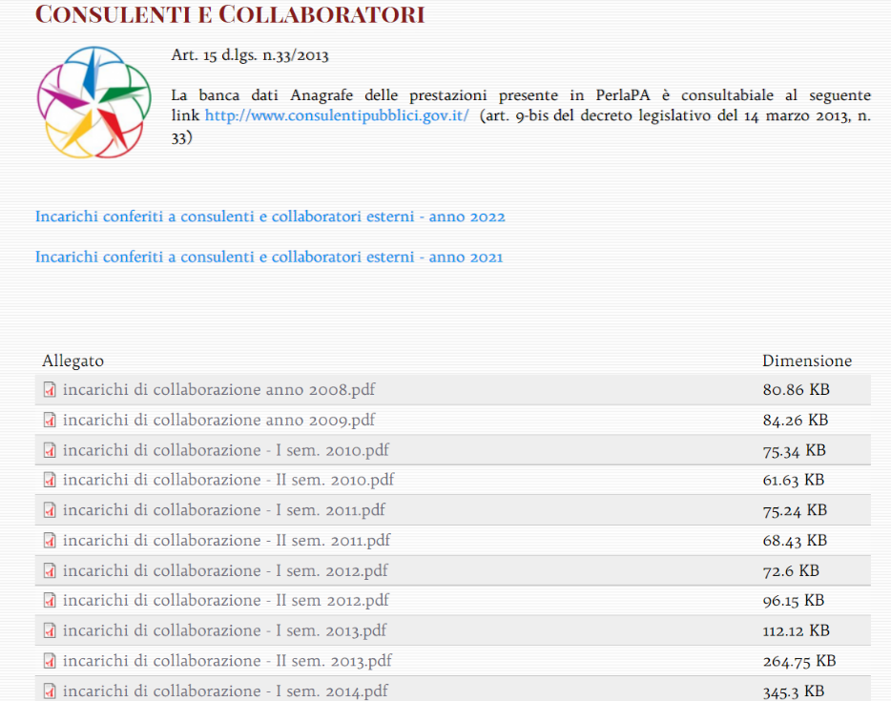
[13] http://www.conservatoriopotenza.it/content/personale-non-tempo-indeterminato
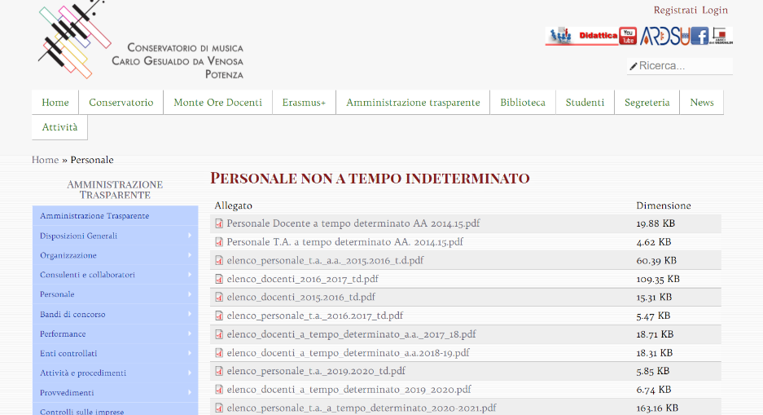
[22] http://www.conservatoriopotenza.it/content/tassi-di-assenza
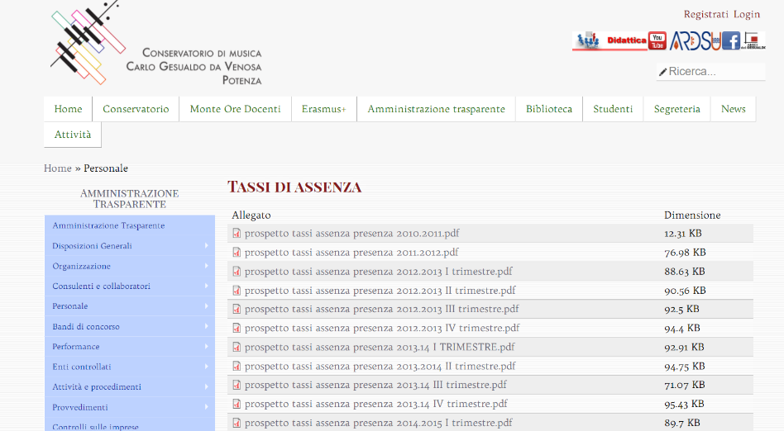
[7] http://www.conservatoriopotenza.it/content/personale-docente-0
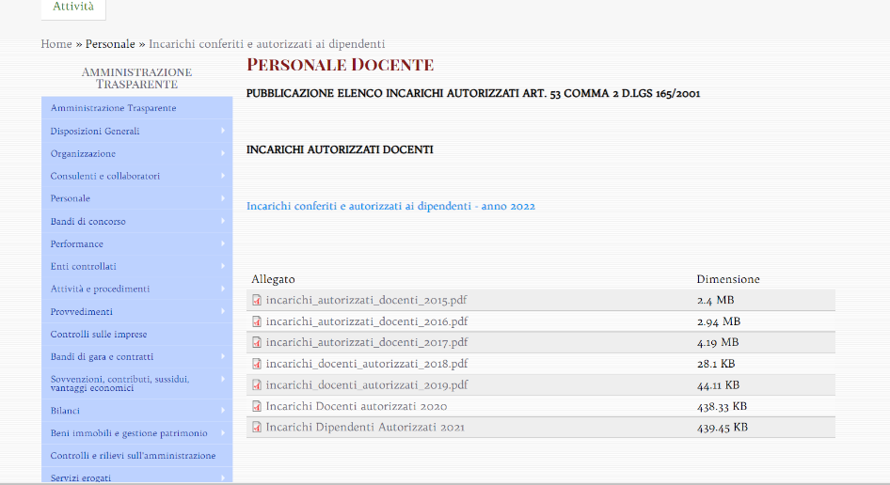
[6] http://www.conservatoriopotenza.it/content/contrattazione-collettiva 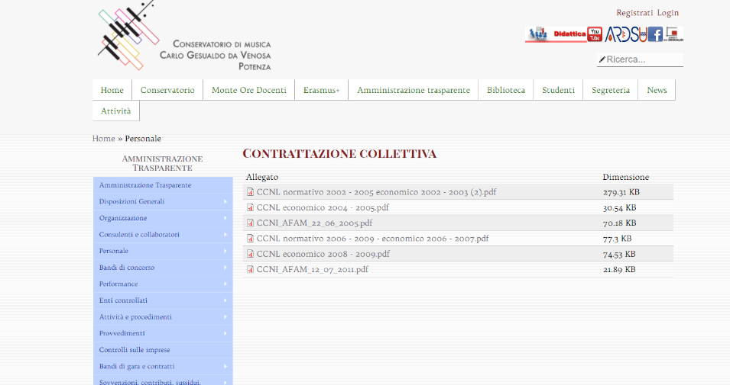

[39] http://www.conservatoriopotenza.it/content/contrattazione-integrativa
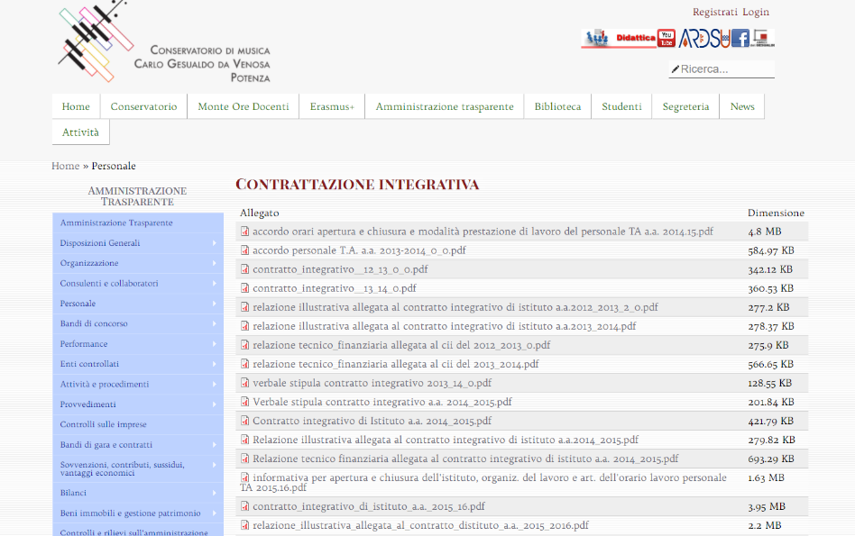

[22] http://www.conservatoriopotenza.it/content/oiv
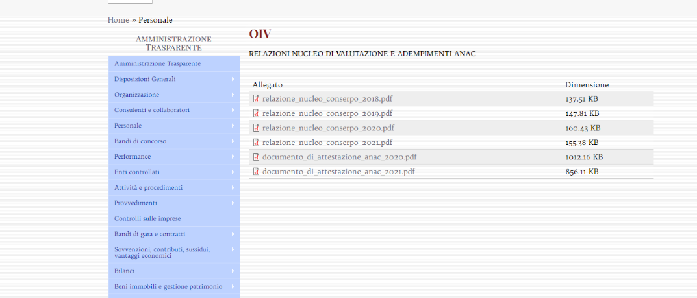
[25] http://www.conservatoriopotenza.it/content/delibere-del-consiglio-di-amministrazione
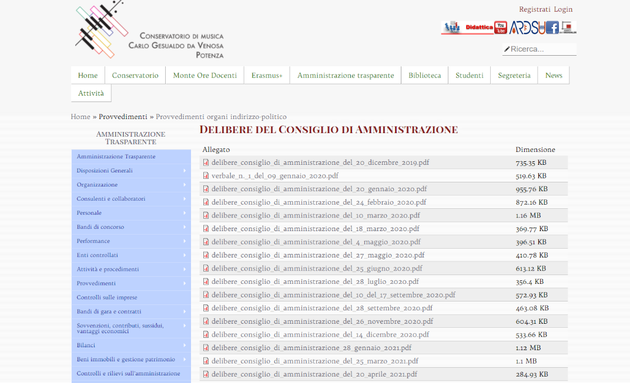
http://www.conservatoriopotenza.it/content/verbali-del-consiglio-accademico
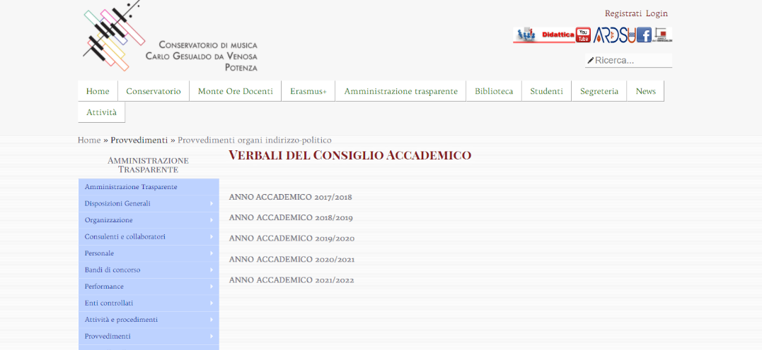

[225]http://www.conservatoriopotenza.it/content/adempimento-art-1-c32-l-1902012-esercizi-finanziari-anni-precedenti
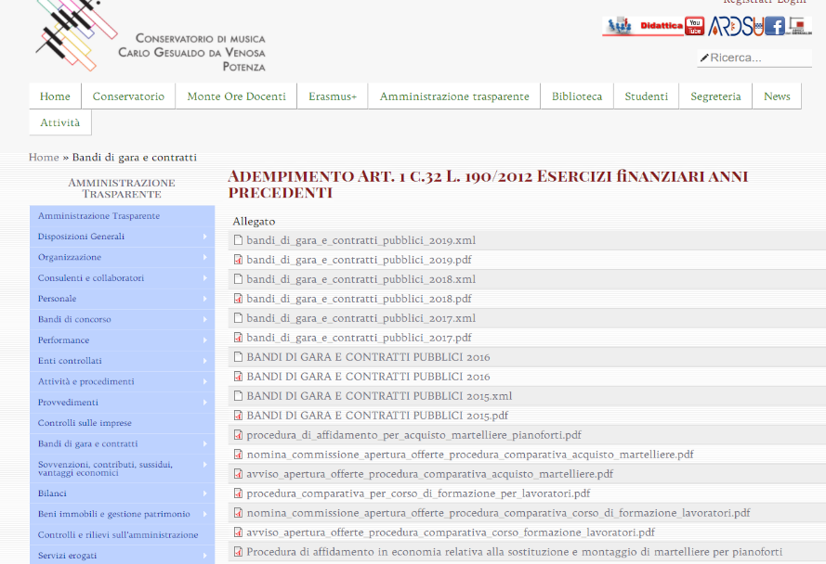
[44]http:// www.conservatoriopotenza.it/content/adempimento-art-1-c32-l-1902012-esercizio-finanziario-20212022
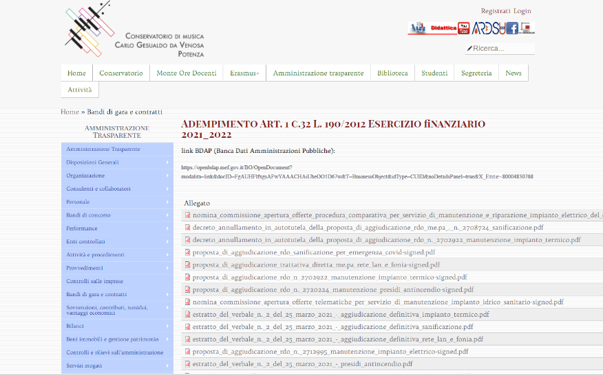
[36]http://www.conservatoriopotenza.it/content/indicatore-di-tempestivit%C3%A0-dei-pagamenti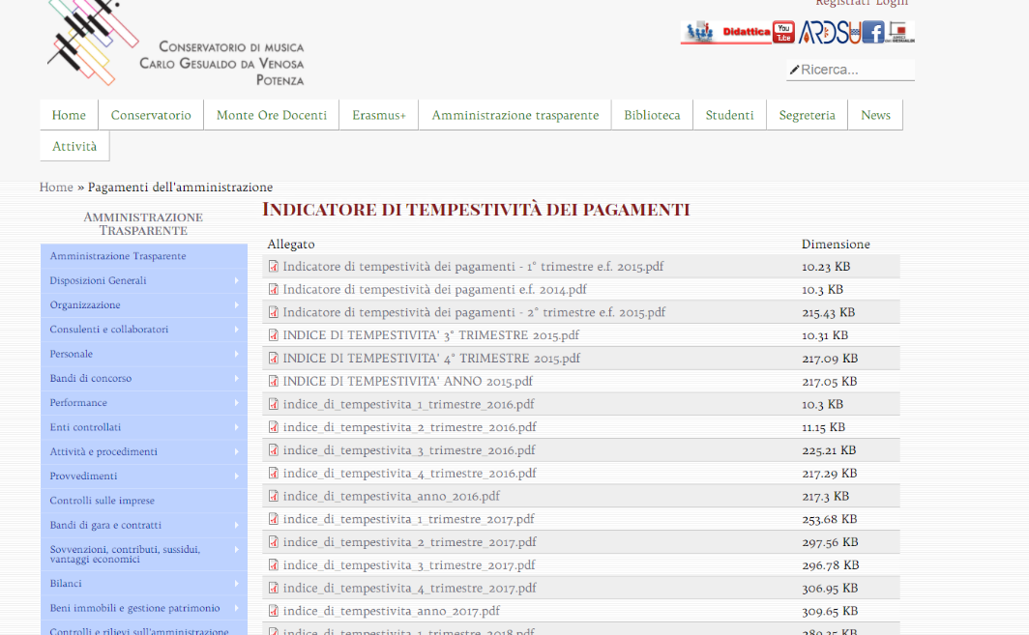

[10]http://www.conservatoriopotenza.it/content/bilancio-preventivo
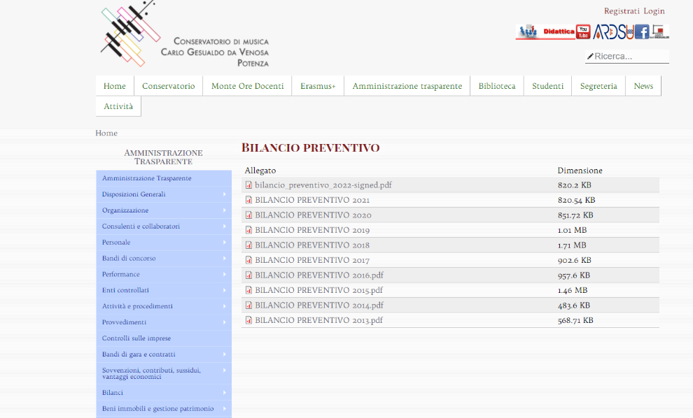
[9]http://www.conservatoriopotenza.it/content/bilancio-consuntivo
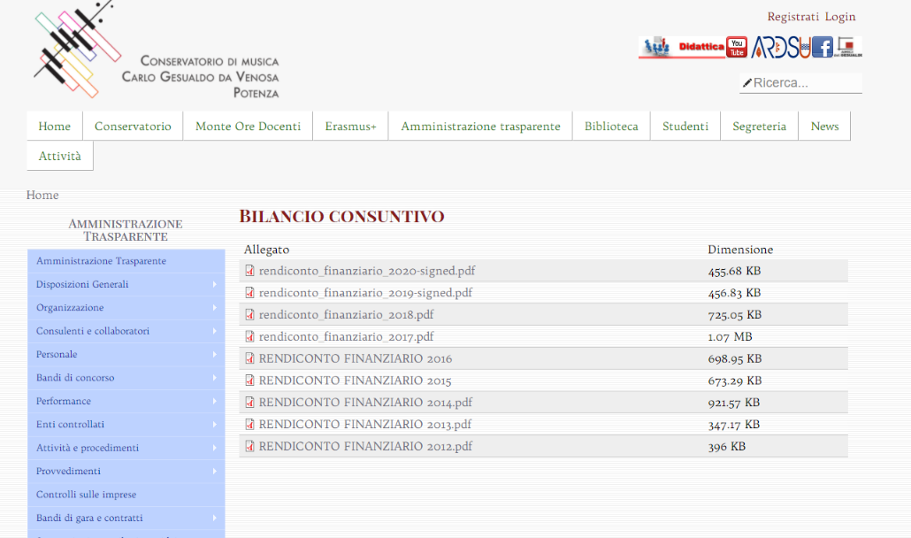
[36]http://www.conservatoriopotenza.it/content/indicatore-di-tempestivit%C3%A0-dei-pagamenti